**Федеральное государственное бюджетное образовательное учреждение**

**высшего образования**

**«РОССИЙСКАЯ АКАДЕМИЯ НАРОДНОГО ХОЗЯЙСТВА   
И ГОСУДАРСТВЕННОЙ СЛУЖБЫ**

**ПРИ ПРЕЗИДЕНТЕ РОССИЙСКОЙ ФЕДЕРАЦИИ»**

**НИЖЕГОРОДСКИЙ ИНСТИТУТ УПРАВЛЕНИЯ – филиал РАНХиГС**

Факультет: Управления

Кафедра Информатики и информационный технологий

Направление подготовки / специальность: 09.03.03 Прикладная информатика

*(код, наименование)*

**Отчет по лабораторной работе**

|  |  |
| --- | --- |
| по дисциплине: | **Программная инженерия** |
| на тему: | «Отчет по Github» |
|  |  |
|  |  |

|  |  |  |
| --- | --- | --- |
|  |  | **АВТОР** |
|  |  | Обучающийся(иеся) 2 курса группы ИБ-321 |
|  |  | очной формы обучения |
|  |  |  |
|  |  | _____________ Полякова Ирина Андреевна |
|  |  | *(подпись) (фамилия, инициалы)* |
|  |  |  |
|  |  | **РУКОВОДИТЕЛЬ** |
|  |  | Окулич В.И. |
|  |  | *(ученая степень, ученое звание)* |
|  |  | оценка ____________________________________ |
|  |  | «_____» __________________ 20____ г. |
|  |  | *(дата защиты)* |
|  |  | _____________ _____________________________ |
|  |  | *(подпись) (фамилия, инициалы)* |

Нижний Новгород, 2022г.

Цель работы: Освоить работу с Github для совместной разработки проектов и отслеживания и ведения истории изменения файлов в них.

Задачи: Скачать Github и изучить его функции.

Специальные средства: Интернет, учебники, сайт Github.

Теоретическая часть:

**GitHub** — это сайт-хранилище для историй версий проектов

Разработка платформы GitHub началась 19 октября 2007 года. Сайт был запущен в апреле 2008 года Томом Престоном-Вернером, Крисом Ванстратом и Пью Хайтом. До этого он был запущен в течение нескольких месяцев в качестве бета-версии.

На сайте предусмотрены функции, подобные социальным сетям, такие как feeds, followers, график социальной сети, чтобы показать, как разработчики работают над своими версиями хранилища .

Одна из главных функций GitHub — контроль изменений. Все изменения в коде можно отследить, поэтому в командной разработке это незаменимая вещь.

Пользователь должен создать учетную запись для внесения контента на сайт, но публичные репозитории могут просматриваться и загружаться кем угодно. С зарегистрированной учетной записью пользователи могут обсуждать, управлять, хранить репозитории, отправлять вклады в хранилища других и просматривать изменения в коде **ветка** (**branch**) — это история коммитов.

**Коммит** (commit) — это информация об измененных файлах. Коммит состоит из автора коммита, измененных файлов.

Практическая часть:  
Процесс создание репозитория на Github

1. Вход в Github (Рисунок1)

Чтобы создать новый аккаунт на сайте откройте главную страницу GitHub и тут же сразу вы можете ввести данные для новой учетной записи. Вам нужно указать имя пользователя, Email и пароль.

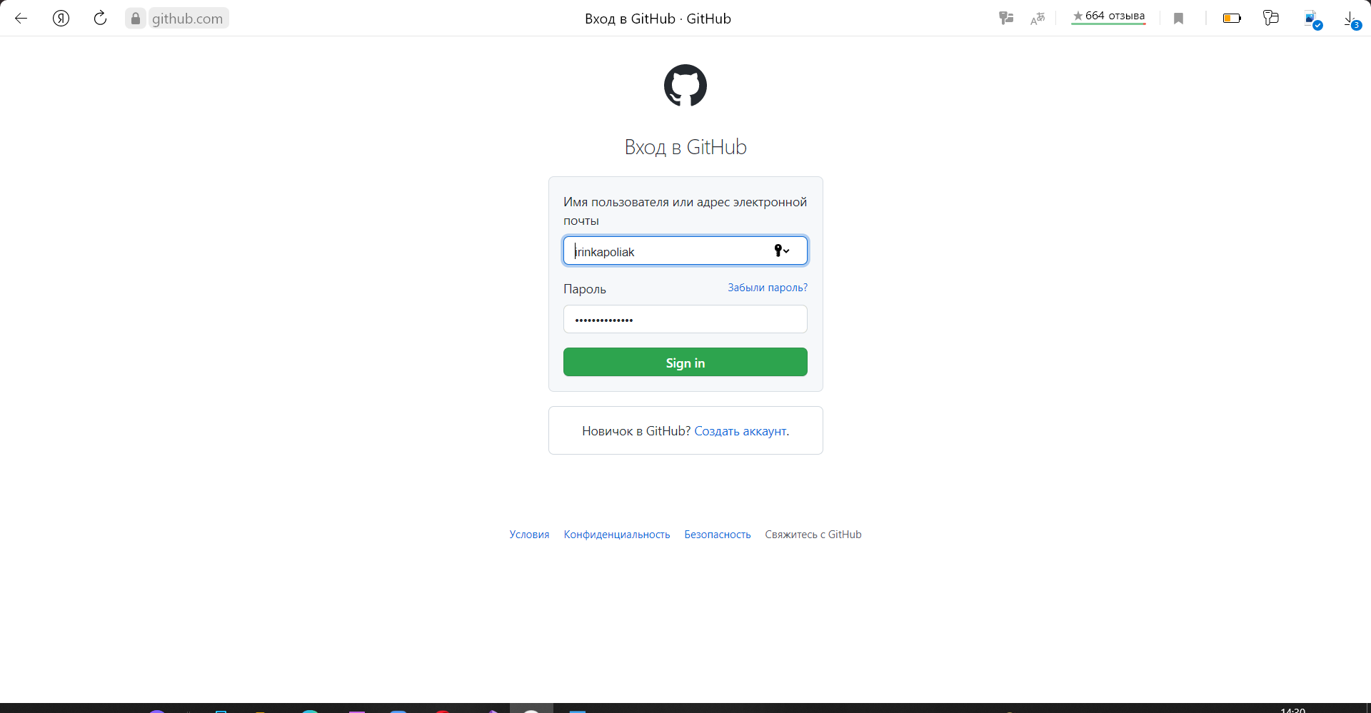

Рисунок 1

1. Создание нового репозитория(Рисунок2)

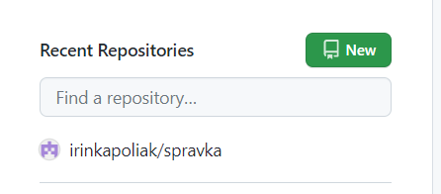

Рисунок 2

1. Выбираем нужные параметры и задаем название репозитория(Рисунок3)

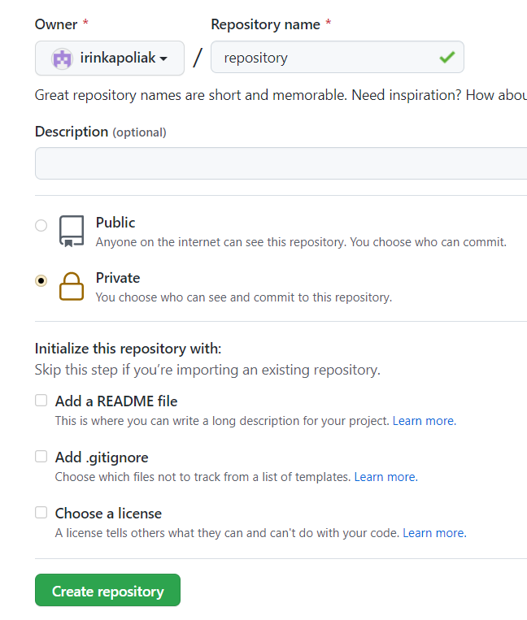

Рисунок 3

1. Изучаем представленные возможности Github(Рисунок4)

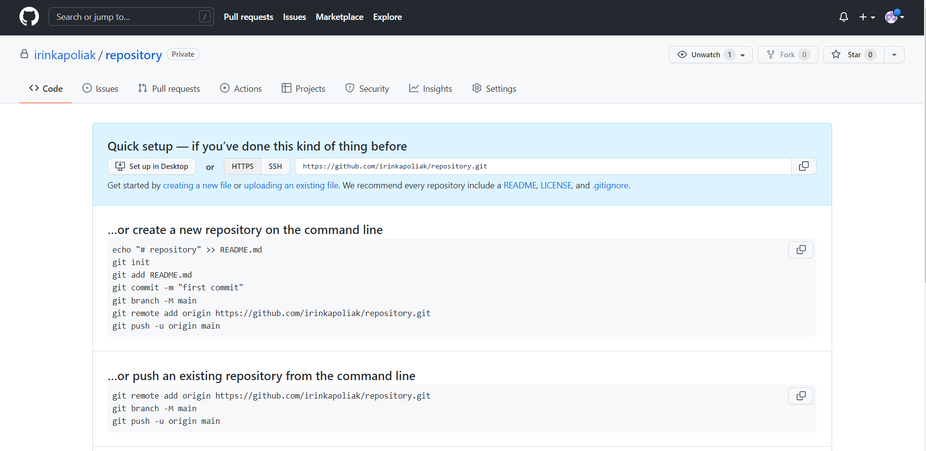

Рисунок 4

Если вы хотите изменить тип репозитория (приватный/публичный), то Зайдите в свой репозиторий на GitHub. Перейдите на вкладку «Настройки». Прокрутите до конца раздел с надписью «Опасная зона». Чтобы изменить публичное / частное состояние хранилища: (Рисунок5)

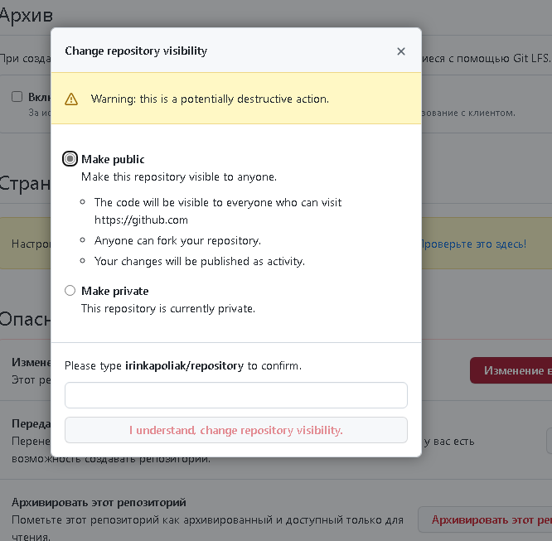

Рисунок

1. Нажимаем «[creating a new file](https://github.com/irinkapoliak/repository/new/main) or [uploading an existing file](https://github.com/irinkapoliak/repository/upload).»(создание нового файла или загрузить уже существующие) (Рисунок6)

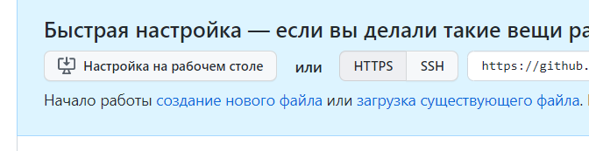

Рисунок 6

1. Загрузка существующего файла(Рисунок7)

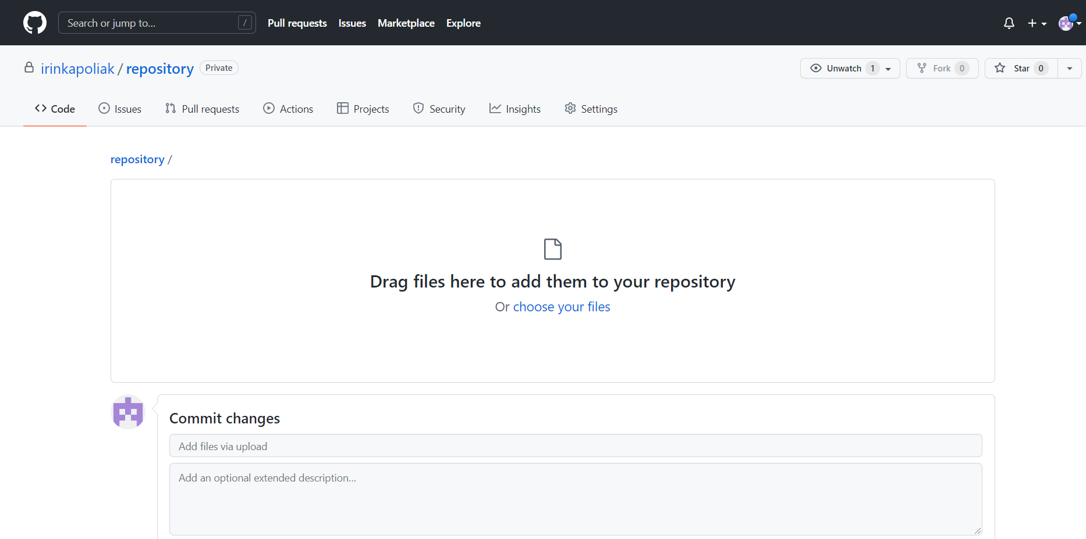

Рисунок 7

1. Файл добавлен(Рисунок8)

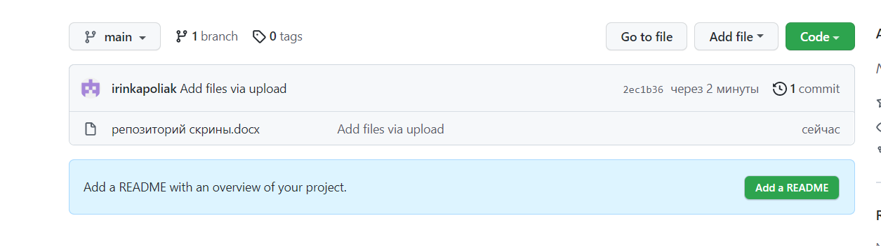

Рисунок 8

8. Можем добавлять несколько файлов(Рисунок9)

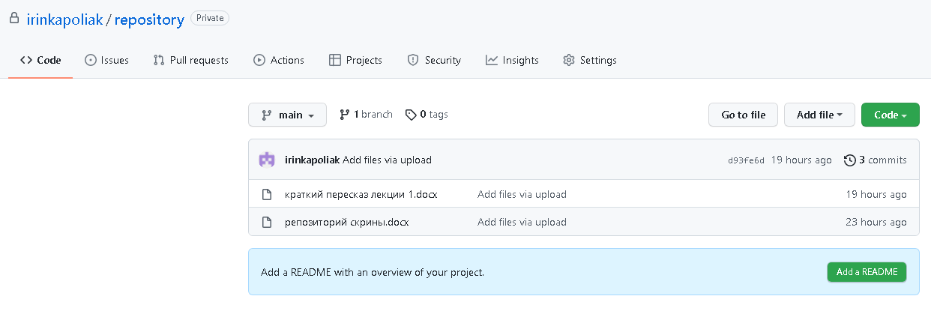

Рисунок

9. Любые изменения файлов на Github делаются с помощью коммитов (commit). Коммит выполняется путем внесения самих исправлений и описания этих исправлений. На самом GitHub мы можем увидеть последний коммит в файле и последний коммит в ветке. Всю историю мы можем просмотреть, кликнув по кнопке n commits, где n — количество запущенных на сервер коммитов. У меня в ветке пока что 3 коммита, поэтому на ссылке надпись 3 commit. (Рисунок10)

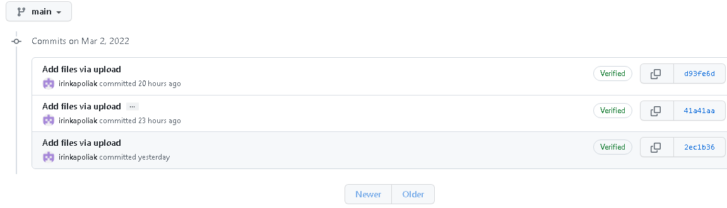

Рисунок

10. Если вы кликните по сообщению в коммите, в нашем случае это [Add files via upload](https://github.com/irinkapoliak/repository/commit/d93fe6d5e7400d3cf0a5e7251e55474f0cecf962) , то попадёте в список всех изменённых файлов. (Рисунок11)

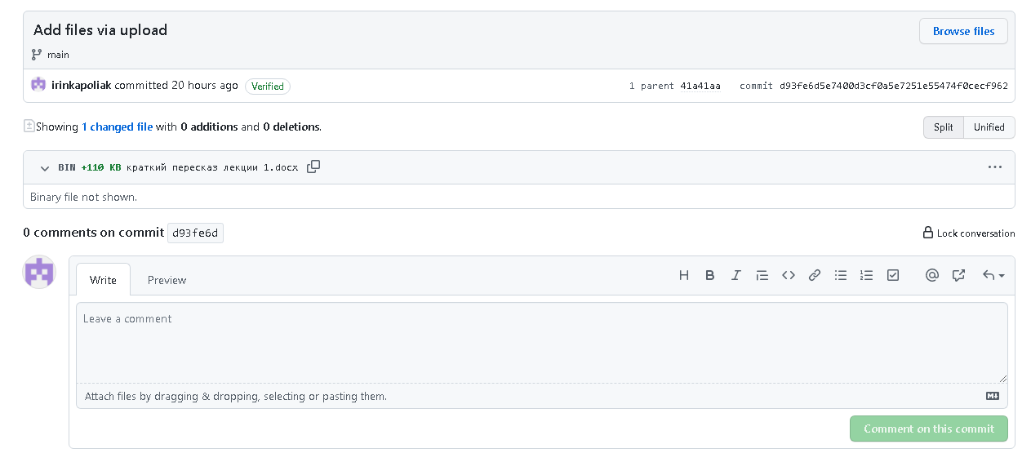  
11.Ветки Github позволяют работать с несколькими версиями проекта одновременно. Чтобы создать новую ветку, сначала Открываем раздел Current Branch, нажимаем кнопку New Branch, пишем название новой ветки и кликаем Create New Branch (Рисунок12)

Рисунок

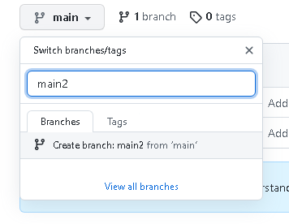

Рисунок

Вывод: Я освоила работу с Github и в процессе работы над проектом, ознакомилась с его функциями.

Ссылка на мой репозиторий:

https://github.com/irinkapoliak/repository